
Conferenza:

Data: 2024/11/7
Luogo: Roma, Palazzo dei Congressi
Organizzazione: Red Hat

Aspettative:

Red Hat è una distribuzione Linux e fornitore di software per ambienti di sviluppo. Seguendo il trend di quest’anno, mi aspettavo una grande centralità riguardo tecnologie e prodotti basati sul Large Language Model, oltre al presentare sviluppi del proprio Sistema Operativo per clienti e consumatori.
Quindi presentazioni di framework per lo sviluppo di A.I. e di Ide responsivi e che permettessero l’autogenerazione contestuale di codice per lo sviluppo.
Legato a ciò anche un approfondimento dal punto di vista etico e legale, oltre all’incremento di produttività per le aziende.

Conferenza:

La conferenza si è aperta ed è andata avanti con una conduzione molto scenica, i vari interventi erano intervallati da musica energica e il tono degli interventi stessi sembrava molto volto alla vendita.
La conferenza principale era volta alla presentazione di tre programmi sviluppati dal gruppo Red Hat:
- Open Shift AI
- Open Shift Virtualization
- Ansible Automation Platform

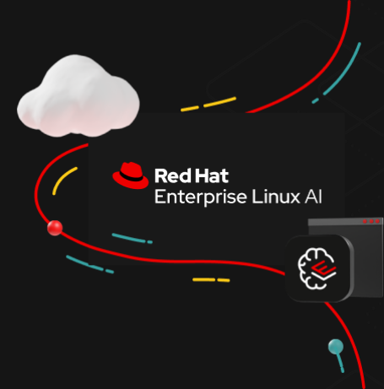
Open Shift AI:

Open Shift AI è l’IDE presentato da Red Hat, che oltre alle classiche funzionalità degli IDE moderni, offre l’autocompletamento del codice e suggerimenti tramite intelligenza artificiale tramite Ansible Lightspeed.
La caratteristica peculiare di questo IDE è l’integrazione del
framework Instruct Lab, sempre sviluppato da Red Hat,
che permette, anche partendo da LLM già esistenti, di creare
il proprio modello AI, sviluppando skills specifiche per
le nostre esigenze.
Inoltre fornisce importanti tools per il supporto legale in riferimenti ai dati utilizzati
dal LLM.

Open Shift Virtualization:

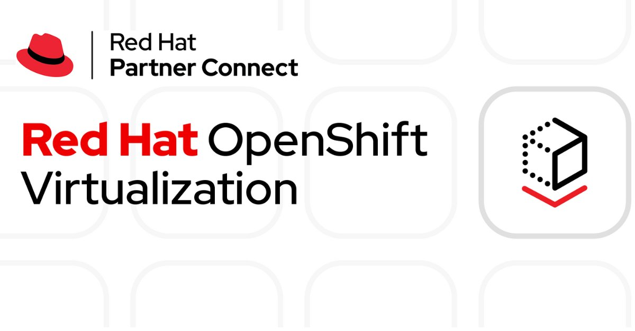
Strumento per una
virtualizzazione moderna,
ospita Container e Virtual Machine, permettendo facilmente
l’importazione di VM correnti per il loro riutilizzo, con una configurazione automatica, oltre
a fornire un passaggio
trasparente tra VM e Container.
Integrazione al 100% di
Ansible Automation Platform.

Ansible Automation Platform:

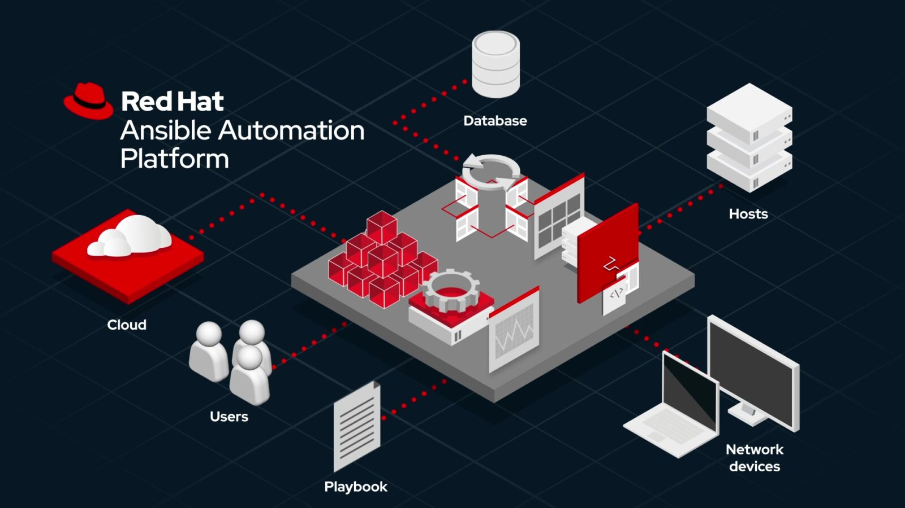
Ansible Automation Platform di Red
Hat è uno strumento per l'automazione
dei progetti, progettato per aiutare
le aziende a gestire e automatizzare processi complessi attraverso un'unica piattaforma, sicura, scalabile e gestibile rispetto alla versione open-source di Ansible.
Clienti e Sponsor:

Finita la parte della conferenza presentata direttamente da Red Hat si sono susseguiti vari clienti, partendo dallo sponsor principale dell’evento: Intel.
Intel anche si è incentrato nel parlare di AI, spiegando come i suoi nuovi processori abbiano una pervasività funzionale dell’AI, con hardware compatibile e ottimizzato per i framework più famosi come PyTorch.

Dopo Intel, i clienti più importanti che sono intervenuti sono il Ministro dell’Interno, che si è affidato a Red Hat per migliorare la propria digitalizzazione e Terna, società che si occupa di grandi reti elettriche, che si è concentrata sull’importanza e scalabilità di implementare una massiccia virtualizzazione delle loro risorse. Concentrandosi anche sul ruolo di Ansible Lightspeed, che gli permette di generare codice automaticamente con una minor necessità di formazione del personale al riguardo.

Conclusioni:

Oltre al ormai dilagare del tema AI, che in parte genera anche un po’ di timore per la possibilità di riduzione di mano d’opera nell’ambito informatico, un altro tema molto pervasivo è la virtualizzazione, che oltre ad essere centrale nella conferenza era stramenzionata anche dai sviluppatori presenti intenti a discutere dei loro lavori con altri partecipanti.
Tema, quello della virtualizzazione, sicuramente da approfondire di più, soprattutto nella pratica aziendale, anche nell’ITS vista la profonda centralità che traspare nell’ambiente.

